


F O R L I’
COMITATO PROVINCIALE FORLI’/CESENA
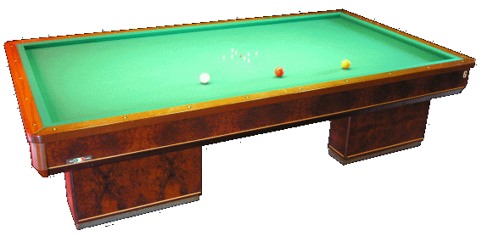
Sede : viale Roma 369, 47100 Forlì
C/o Circolo President
Tel. e Fax 0543 782549
Cell. 347-4536220
E-mail bianchi.fibis@alice.it

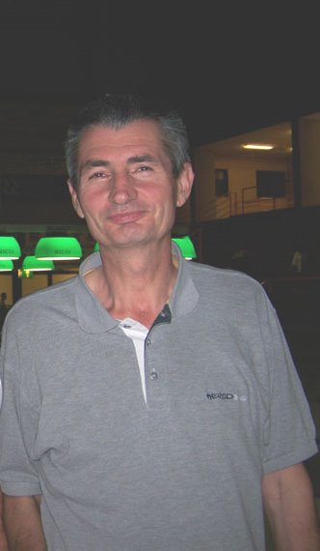

Purtroppo un triste annuncio, con dolore ho appreso oggi della scomparsa di BARDUCCI MAURO, nostro giocatore, persona di grande correttezza, un “Signore” dietro al biliardo e del quale porterò sempre caro il ricordo di un campionato romagnolo a squadre di goriziana che vincemmo diversi anni fa dove ebbi l’onore di giocare nella stessa sua squadra. quest’anno ha giocato nel CSB Aurora di San Giorgio.

Il Comitato di Forlì/Cesena, nell’esprimere le più sentite condoglianze, si unisce al dolore della famiglia.

Bianchi Antonio / Sami Enea / Montalti Augusto

